Tục ướp xác của người Ai Cập cổ đại có từ bao giờ?

(Dân trí) - Trước khi người Ai Cập cổ đại có tục ướp xác người chết thì sa mạc đã làm việc đó thay họ một cách tự nhiên.

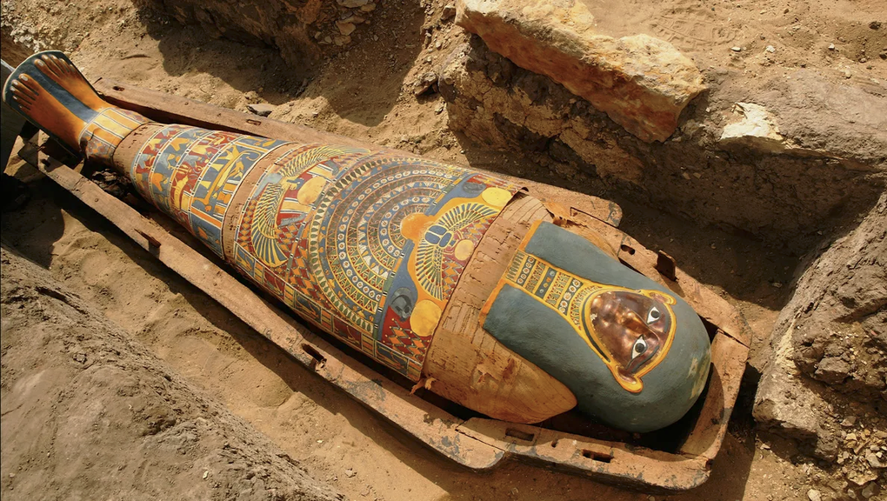

Có lẽ cách đối xử với người chết của người Ai Cập là nổi tiếng nhất trên thế giới, từ việc xây dựng những kim tự tháp khổng lồ đến việc lấp đầy các ngôi mộ dưới lòng đất bằng những kho báu và hiện vật xa hoa. Ngoài ra, cách họ ướp xác để bảo quản thi thể những người mới chết cũng vô cùng độc đáo.

Tuy nhiên, người Ai Cập cổ đại bắt đầu ướp xác chết từ khi nào? Theo nhà nghiên cứu Stephen Buckley ở Trường đại học York, Anh, thì bằng chứng khoa học rõ ràng cho thấy nguồn gốc của tục ướp xác của người Ai Cập đã có từ khoảng năm 4.300 trước Công nguyên.

Bằng chứng này là những vật liệu bọc xác ướp 6.300 năm tuổi được tìm thấy ở một nghĩa trang Ai Cập cổ đại tại Mostagedda, cách thủ đô Cairo khoảng 320 km về phía Nam. Đầu thế kỷ XX, những ngôi mộ ở đây đã được khai quật và đồ bọc xác được đưa về Anh và hiện đang được lưu trữ trong Bảo tàng Bolton.

Nhóm nghiên cứu do nhà khoa học Buckley phụ trách đã xét nghiệm những vật liệu bọc xác này và phát hiện ra rằng chúng chứa các loại nhựa chuyên dùng để ướp xác. Kết quả xét nghiệm cũng cho thấy các loại nhựa này được làm từ nhiều thành phần khác nhau như dầu thực vật, mỡ động vật, sáp ong và nhựa cây. Những thời kỳ sau này, người Ai Cập cổ đại cũng dùng các loại nhựa tương tự để ướp xác.

Xét theo bối cảnh thời gian 4.300 năm trước Công nguyên, lúc đó là khoảng 1.000 năm trước khi người Ai Cập phát triển chữ tượng hình và khoảng 1.500 năm trước khi họ bắt đầu xây các kim tự tháp. Đó cũng là thời điểm 1.000 năm trước khi Ai Cập được thống nhất dưới quyền cai trị của một Pharaoh duy nhất.

Ướp xác tự nhiên

Bằng chứng cổ xưa nhất của việc con người thực hiện các phương pháp ướp xác là khoảng 4.300 năm trước Công nguyên, nhưng người Ai Cập đã lợi dụng thiên nhiên để ướp xác người chết từ trước đó rất lâu.

Theo nhà nghiên cứu Buckley, ướp xác tự nhiên là một quá trình tự phát nhờ tận dụng các điều kiện chôn cất sẵn có, như là chôn trong cát khô và nóng. Tuy nhiên, người Ai Cập không hề cố tình nghĩ ra việc ướp xác người chết.

Giáo sư Ai Cập học Salima Ikram ở Trường đại học Cairo cho biết có những mẫu vật chứng tỏ xác được ướp từ 5.000 năm trước Công nguyên và có thể trên thực tế còn sớm hơn thế.

Ngay cả sau khi đã hình thành và phát triển tập tục cũng như phương pháp ướp xác, nhiều người Ai Cập vẫn ướp xác theo cách tự nhiên vì họ không đủ điều kiện để ướp xác theo cách nhân tạo. Vì thế các xác chết được vùi trong sa mạc. Cách đơn giản mà đa phần người Ai Cập khi đó làm là đào một hố và vùi xác xuống đó, không có sự chuẩn bị nào khác.

Giáo sư Ikram cho rằng "chúng ta không biết người Ai Cập cổ đại khi đó nghĩ gì, nhưng dù là bất kỳ ai được chôn trong những ngôi mộ cát đó thì việc ở xa nguồn nước và không bị bọc trong thảm, trong các tấm da hay quan tài khiến cho xác được ướp một cách tự nhiên.

Khi Cơ đốc giáo lan rộng ở Ai Cập, việc tiến hành ướp xác nhân tạo đã giảm dần. Trong khi tôn giáo của người Ai Cập cổ đại nhấn mạnh tầm quan trọng của việc bảo quản thi thể cho cuộc sống ở thế giới bên kia thì Cơ đốc giáo lại không coi trọng việc đó. Từ đó, tục ướp xác mai một dần cho đến ngày nay.

Theo LiveScience